

**T.C.**

**SAKARYA ÜNİVERSİTESİ**

**BİLGİSAYAR VE BİLİŞİM BİLİMLERİ FAKÜLTESİ**

**BİLGİSAYAR MÜHENDİSLİĞİ BÖLÜMÜ**

**Mobil Programlama Dersi Proje Ödevi**

**UÇUŞ REZERVASYONU UYGULAMASI**

**G201210062 -Zekeriyya Yunus Sönmez– 2/A**

**G201210356 – Ebubekir Mert – 2/A**

**Github:** [**https://github.com/Ebubekir29/FlightReservationMobile**](https://github.com/Ebubekir29/FlightReservationMobile)

**SAKARYA**

**Ocak, 2024**

Mobil Programlama Dersi

**Proje:**  **Uçak koltuk rezervasyon sistemi**

Ucak koltuk rezervasyon sisteminde, koltuk satın alma işlemleri yapılmıştır. Bu işlemlerde kimlik doğrulama,Admin paneli, CRUD işlemleri ve yetkilendirme işlemlerini içerir. Kullanıcı giriş yaptığında authentication kontrolü yapılır. Daha sonra giriş yapan kullanıcı koltuk rezervasyonu için ilgili ekranlarda bilgileri girerek rezervasyon işlemini yapabilmektedir.Bileti oluşturduktan sonra Profiline girip biletlerim ekranından aldığı biletleri görebilmektedir.Proje React Native Expo ile geliştirilmiştir.

Projeyi calistirmak için, Node.js,Android Studio ve calistirma ortamı Visual Studio Code gereklidir.

Projeyi calıstırma adımları:

1. Terminal açılır.
2. npm install komutu yazılır.
3. npx expo start ile proje calistirilir.
4. a ile Android acilir.

Projenin uygulama aşamaları şu sekilde gerceklesmistir:

1. **Login işlemi ve kimlik doğrulama**

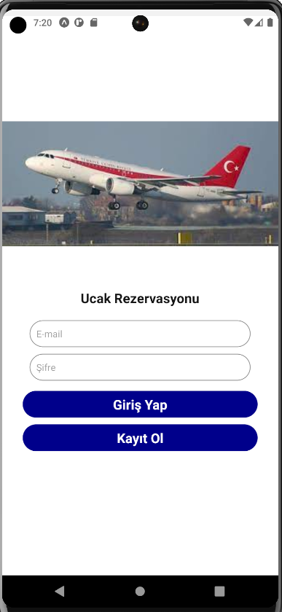 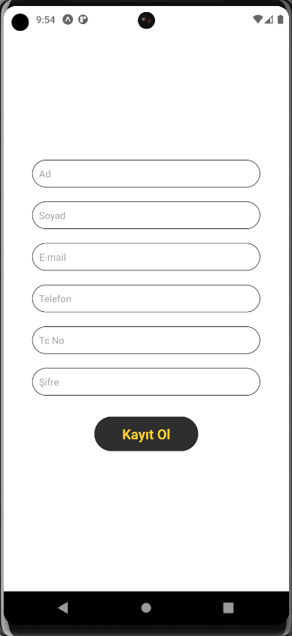

Bu ekranda kullanıcı eger kayıtlıysa bilgilerini girerek kimlik doğrulama işlemi yapılıp başarılı bir sekilde giriş yapabilecektir.Eger kayıtlı değilse ‘Kayıt ol’ ekranından kayıt olup daha sonra giriş yapabilecektir.

1. **Anasayfa ve Yetkilendirme işlemi icin Profil sayfası**

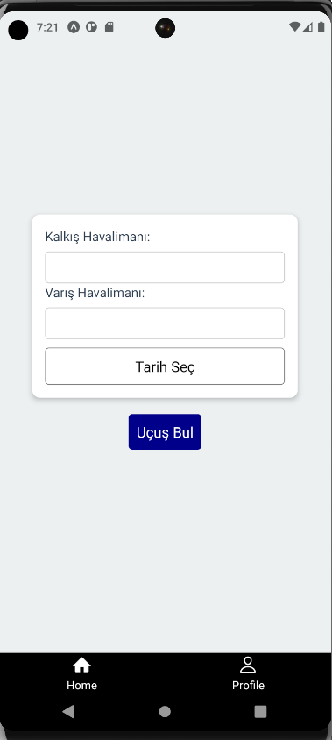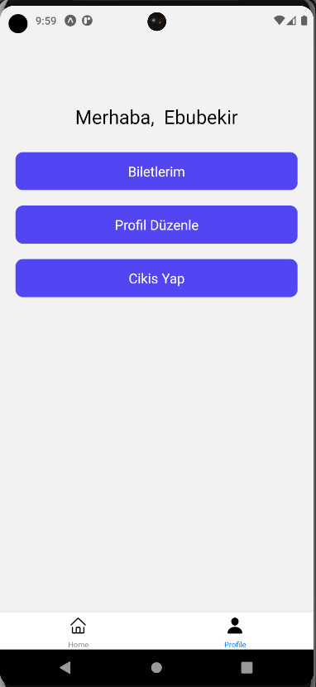

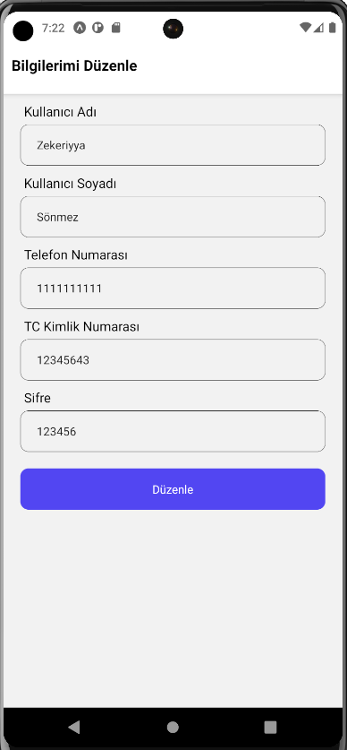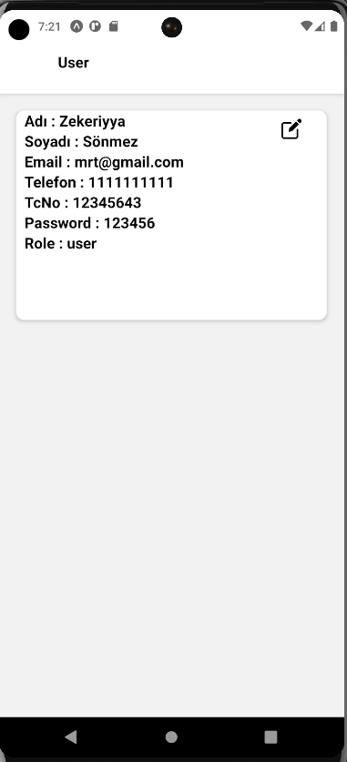

Kullanıcı giriş yaptıktan sonra anasayfaya gelir bu sayfada kullanıcı kalkis,varis ve tarih bilgilerini girerek Ucus Bul butonuna bastığında firebase deki Ticket verileriyle Where komutu ile kontrol gerçekleşir uygun ucus varsa bir sonraki ekran olan UcusListele ekranına gider.Profil ekranında iste eger giriş yapan kullanıcı ‘user’ ise bu sayfa gelir.Bu sayfada kullanıcı satın aldığı biletleri listeleyebilir veya cikis yapabilir.

1. **Ucus Listeme islemi**

**metin, ekran görüntüsü, multimedya, yazılım içeren bir resim

Açıklama otomatik olarak oluşturuldu**

Bu sayfada Where komutu ile kontrol edilen ucus varsa ilgili uçuşlar listelenir.Bir ucus seçilir ve devam et ile bir sonraki sayfaya geçilir.

1. **Anasayfa ve Yetkilendirme işlemi icin Profil sayfası**

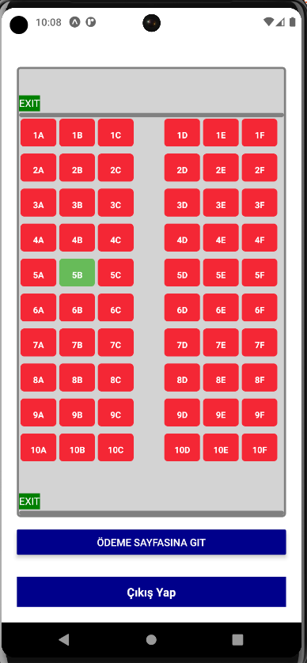

Bu sayfada ilgili ucus ile ilgili koltuklar listelenir ve koltuk seçildikten sonra ödeme sayfasına gidilir.

1. **Ödeme sayfası**

**metin, ekran görüntüsü, mobil telefon, küçük alet içeren bir resim

Açıklama otomatik olarak oluşturuldu**

Bu sayfada firebase’de kayıtlı olan kart adı , numarası ve CVV numarası girilerek Bilet oluşturulur ve firebase’e kaydedilir.

1. **Bilet Görüntüleme**

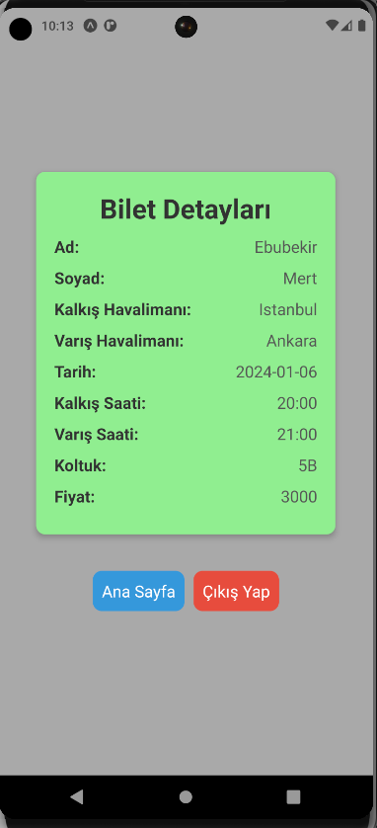

Bilet oluştura bastığında bileti oluşturur ve ‘biletiniz oluşturulmuştur’ seklinde bir bildirim gelir ve oluşturulan bu bilet veritabanına kaydedilir.

1. **Admin sayfası ve CRUD işlemleri**

Giris yapan kullanıcı rolü admin ise profile bastığında bu sayfa açılır.

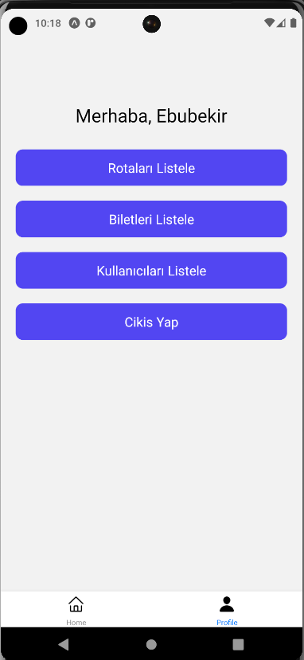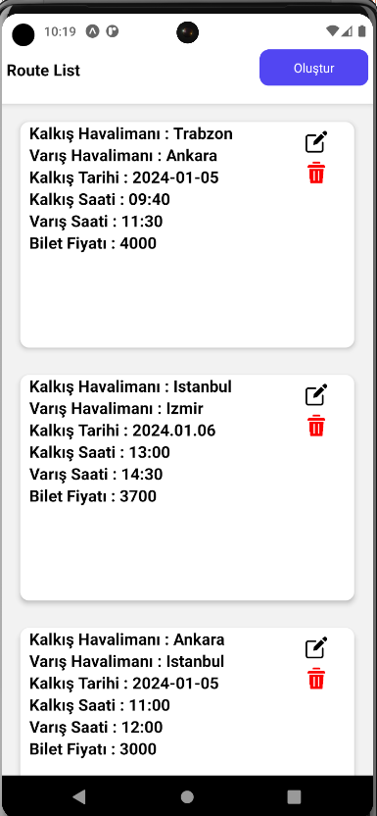

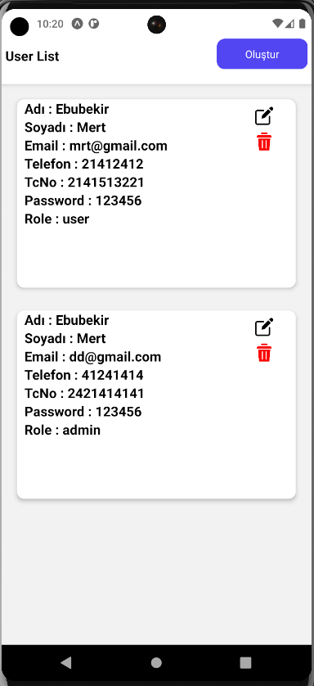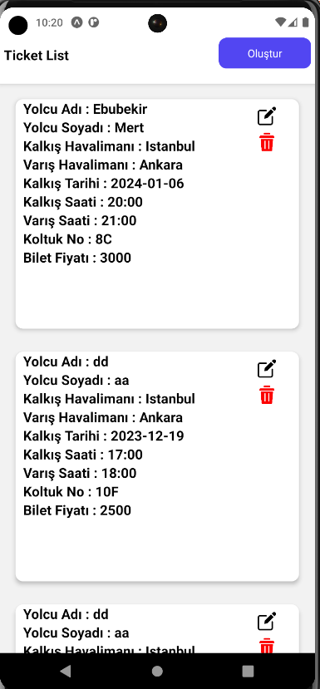

Bu sekilde kullanıcı, rota ve biletler listeleniyor,oluşturuluyor ve silinme işlemleri yapılıyor.

1. **Proje Sistem Mimarisi**

metin, ekran görüntüsü, diyagram, sayı, numara içeren bir resim

Açıklama otomatik olarak oluşturuldu

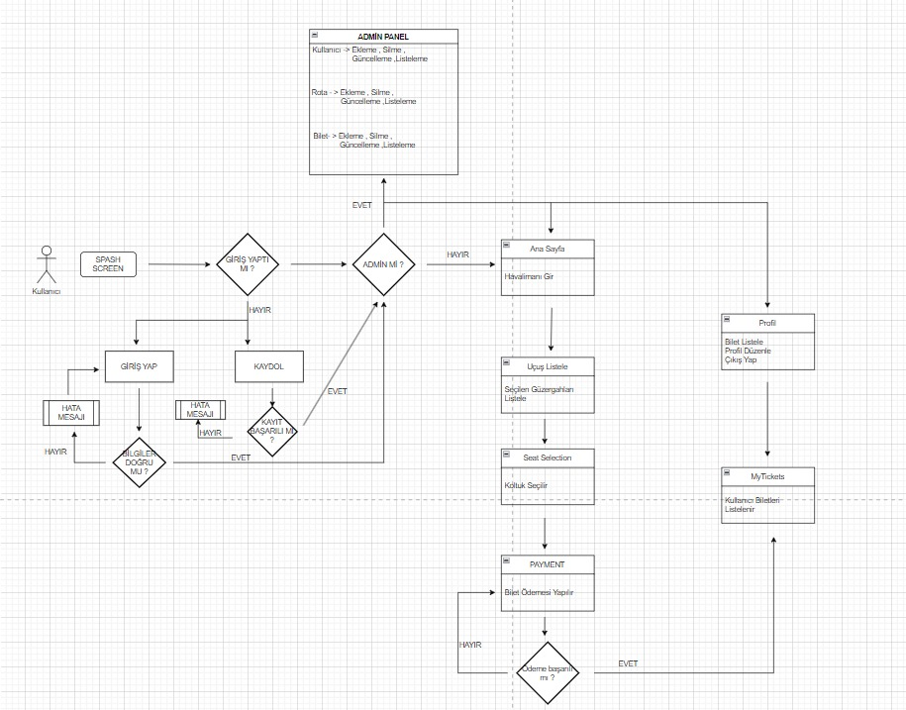

**10.Database Modeli**

metin, diyagram, paralel, teknik çizim içeren bir resim

Açıklama otomatik olarak oluşturuldu

metin, ekran görüntüsü, sayı, numara, yazılım içeren bir resim

Açıklama otomatik olarak oluşturuldu

metin, yazılım, sayı, numara, yazı tipi içeren bir resim

Açıklama otomatik olarak oluşturuldu

metin, yazı tipi, sayı, numara, ekran görüntüsü içeren bir resim

Açıklama otomatik olarak oluşturuldu

metin, ekran görüntüsü, sayı, numara, yazılım içeren bir resim

Açıklama otomatik olarak oluşturuldu